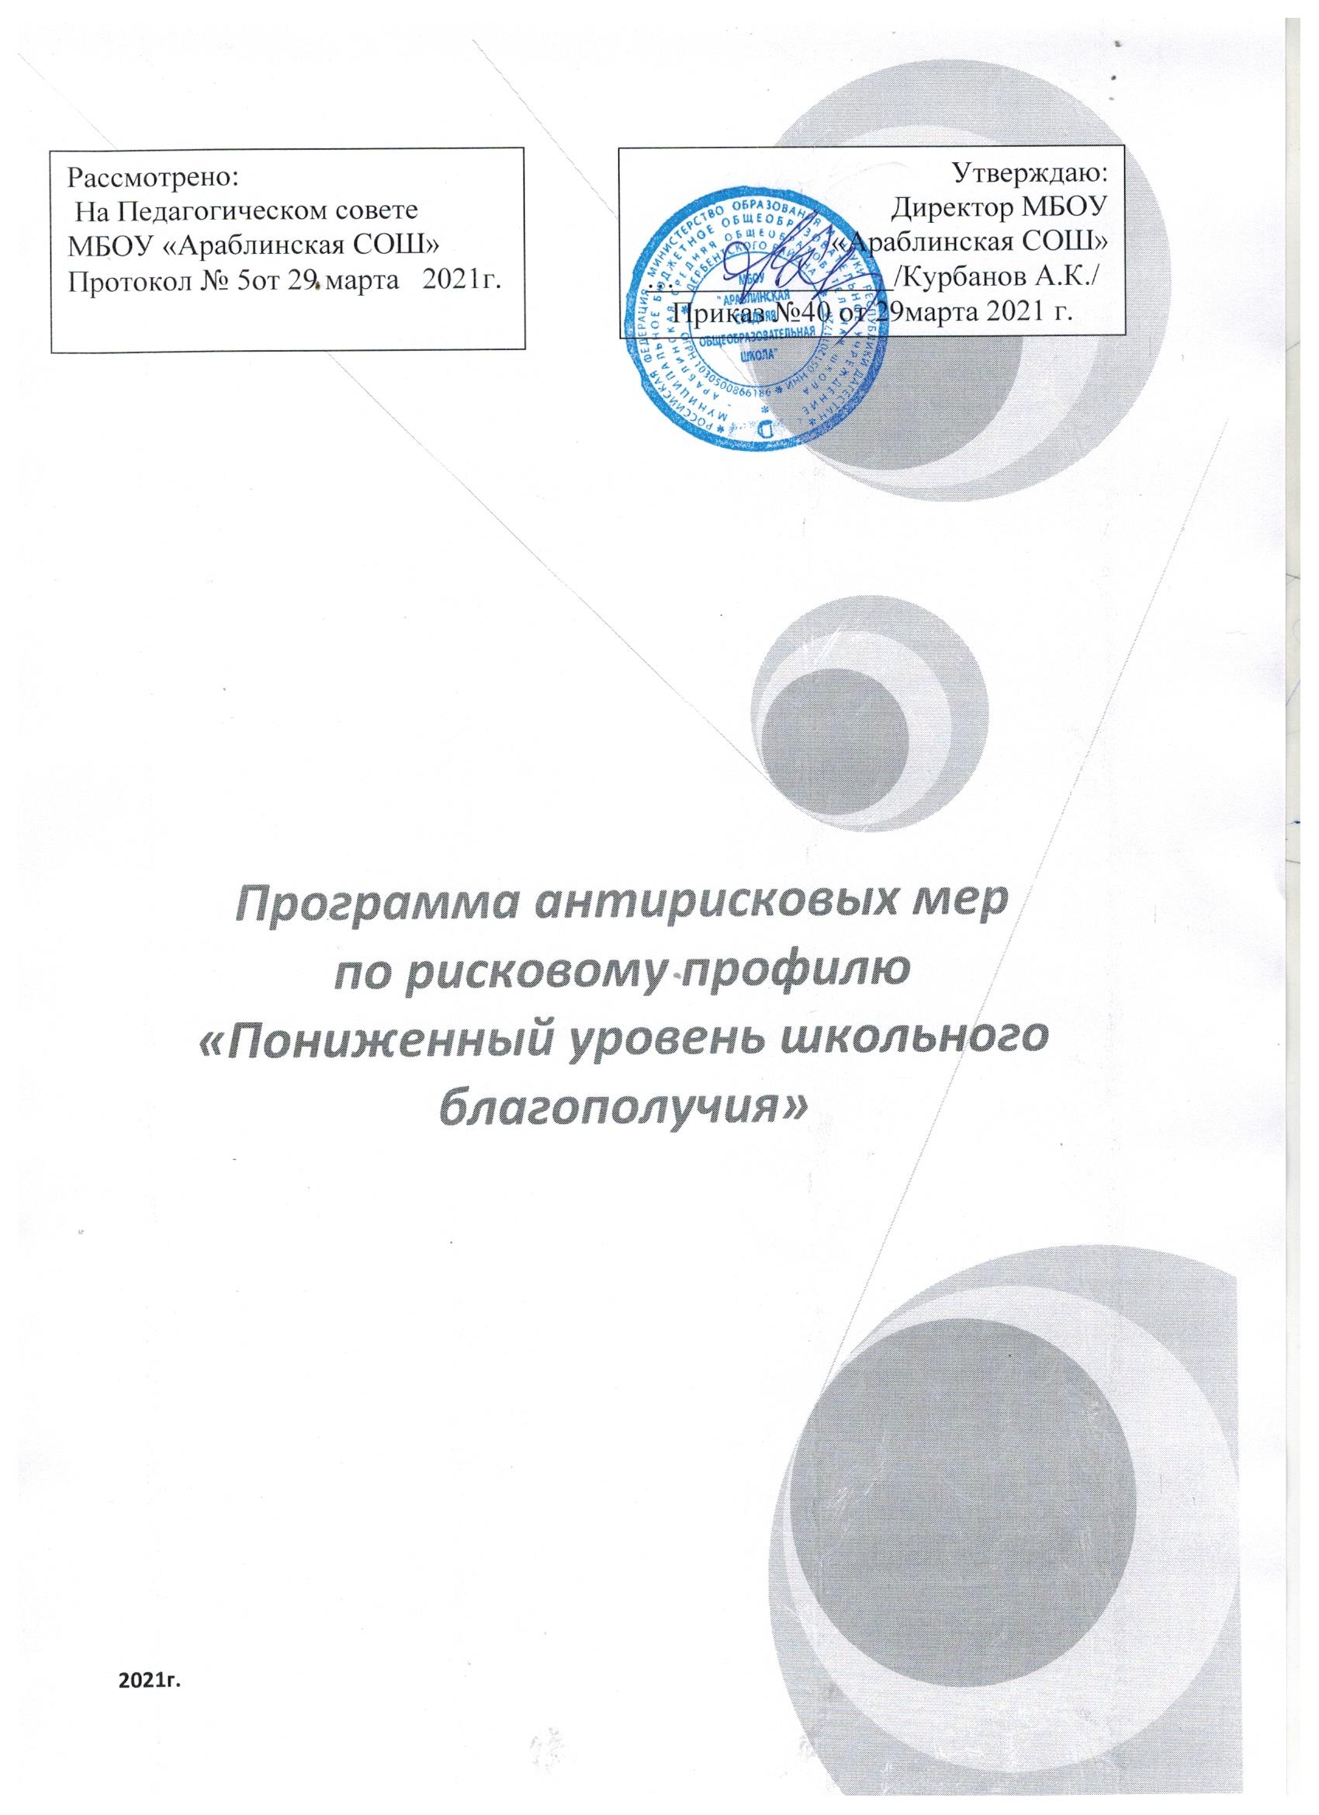

# Программа антирисковых мер

# МБОУ «Араблинская СОШ» по повышению уровня школьного благополучия

|  |  |  |
| --- | --- | --- |
| **1** | **Наименование программы** | Программа антирисковых мер МБОУ «Араблинская СОШ» по повышению уровня школьного благополучия |
| **22**  **2.** | **Цель и задачи программы** | **Цель:** повышение уровня школьного благополучия.  **Задачи:**  -обучить педагогов психотехническим приемам саморегуляции негативных эмоциональных состояний.  -провести комплекс мероприятий, способствующих развитию у педагогов мотивации к профессиональному самосовершенствованию личности через повышение самооценки, снятие тревожности, эмоциональной напряженности.  -разработать эффективную модель управления образовательной организацией с акцентом на повышение качества образовательных услуг |
| **3.** | **Целевые показатели** | Доля педагогов,освоивших психотехнические приемы саморегуляции негативных эмоциональных состояний.  -Наличие плана мероприятий, способствующих развитию у педагогов мотивации к профессиональному самосовершенствованию личности через повышение самооценки, снятие тревожности, эмоциональной напряженности.  -Наличие эффективной модели управления образовательной организацией с акцентом на повышение качества образовательных услуг |
| **4.** | **Методы сбора и обработки информации** | Анкетирование участников образовательных отношений, наблюдение - оперативное выявление обучающихся, с низким уровнем школьного благополучия.Количественный и качественный анализ полученной информации. |
| **5.** | **Сроки реализации прораммы** | Апрель -декабрь 2021г. |
| **6.** | **Мероприятия по достижению целей и задач** | Указаны в дорожной карте |
| **7.** | **Ожидаемые конечные результаты реализации программы** | Разработана эффективная модель управления образовательной организацией с акцентом на повышение качества образовательных услуг  83% педагогов владеют приемами саморегуляции негативных эмоциональных состояний |
| **8.** | **Исполнители** | Заместители директора по учебно-воспитательной работе, классные руководители , педагог – психолог,социальный педагог |

9.«Дорожная карта» реализации программы антирисковых мер по повышению уровня школьного благополучия

|  |  |  |  |  |  |
| --- | --- | --- | --- | --- | --- |
| **Задача** | **Мероприятие** | **Сроки**  **реализаци и** | **Показатели реализации** | **Ответственн ые** | **Участники** |
| **Работа с учащимися, имеющими пониженный уровень школьного благополучия** | | | | | |
| Освоение педагогическими работниками современных методов активного взаимодействия с родителями учащихся с низкими образовательными результатами;организация и проведение просветительской работы с родителями по вопросам возможных причин низких образовательных результатов и совместной работы по их преодолению;  разработать эффективную модель управления образовательной организацией с акцентом на повышение качества образовательных услуг | Психолог школы ведёт просветительскую работу с родителями по вопросам возможных причин низких образовательных результатов и совместной работы по их преодолению.  Уровень тревожности обучающихся снижен на 35% за счёт повышения педагогами психолого-педагогической грамотности | Май,октябрь 2021г. | 100% педагогов освоило современные методы активного взаимодействия с родителями учащихся с низкими образовательными результатами.  Разработана эффективная модель управления образовательной организацией с акцентом на повышение качества образовательных услуг  83% педагогов владеют приемами саморегуляции негативных эмоциональных состояний | Директор,зам.директора по УВР, педагог-психолог, зам директора по ВР | Учащиеся |
|  | Корректировка планов воспитательной работы | До 1 сентября2021 | Планы воспитательной работы скорректированы всеми педагогами |  |  |
|  | Мониторинг факторов школьного неблагополучия. | 1 раз в полугодие | Положительная динамика (Справка) |  |  |
|  | Построение системы работы на снижение уровня школьной тревожности (проведение классных часов, ролевых игр, групповых и индивидуальных занятий с психологом, посещение комнаты релаксации, | Постоянно, в соответствии с планом воспитательной работы классного руководителя, | Доброжелательная атмосфера в классе |  |  |
|  | Внедрение практических упражнений по профилактике и коррекции уровня тревожности на уроке). | По плану урока | Снижение уровня тревожности,  Повышение активности учащихся |  |  |
|  | Проведение мероприятий, направленных на сплочение школьного коллектива (классные часы, игры, тренинги, внеклассные мероприятия, участие в проектной деятельности). | Ежемесячно | Сплоченный коллектив |  |  |
|  | Мероприятия по профилактике конфликтных ситуацийи буллинга вколлективе (коллективные и индивидуальные беседы,ролевые игры,создание творческихгрупп по интересам). | Два раза в месяц | Снижение конфликтных ситуаций |  |  |
|  | Повышение психолого-педагогической грамотности учителей (КПК, семинары, онлайн-вебинары, взаимопосещение уроков, обмен классами, совместное проведение уроков) | В течение года по плану МО | Улучшение качества знаний, умений, навыков, повышение успеваемости |  |  |
|  | Широкое внедрение в педагогическую практику технологии «Ситуации успеха»). | Ежедневно | Положительная динамика уровня школьного благополучия. |  |  |
|  | Проведение Линейки успеха по итогам четверти, года (награждение грамотой с логотипом школы). | 1 раз в четверть  в конце года | Мотивация к обучению |  |  |
|  | Формирование навыков конструктивного решения проблемных педагогических ситуаций (мероприятияна сплочение педагогического коллектива, взаимопомощь, проведение тренингов) | Ежемесячно | Сплоченность педагогического коллектива |  |  |
|  | Проведение мастер – классов | 1 раз в четверть | Распространение опыта |  |  |